MAINTIEN OPÉRATIONNEL DES POSTES DE TRAVAIL | APPLICATION COURS 7

L’UNIVERS DU CHOCOLAT

18 rue de la Roquette
75011 Paris
Tél : 01 43 05 82 02
Fax : 01 43 05 90 85
www.univers-chocolat.com

Crée en 1997 par Camille Leroux, artisan chocolatier, Univers chocolat est une EURL qui perpétue la tradition artisanale avec amour et passion du bon chocolat. Les produits d’Univers chocolat s’adressent aussi bien aux particuliers qu’aux entreprises. Ils sont vendus soit à la boutique, soit sur le site Internet de l’entreprise. Pour sa clientèle professionnelle, Univers chocolat s’engage à valoriser la relation client en adaptant ses produits aux besoins en communication et en proposant une large gamme de présentations pour tous budgets.

Le directeur n’est pas satisfait de l’implantation actuelle du service ; il travaille avec Mme Xavier la secrétaire administrative sur un projet de réaménagement des locaux.
Vous êtes en stage dans l’entreprise Univers chocolat et Mme Xavier souhaite que vous participiez à ce projet.
De plus, vous devez assister Mme Xavier dans la gestion de la maintenance du matériel.

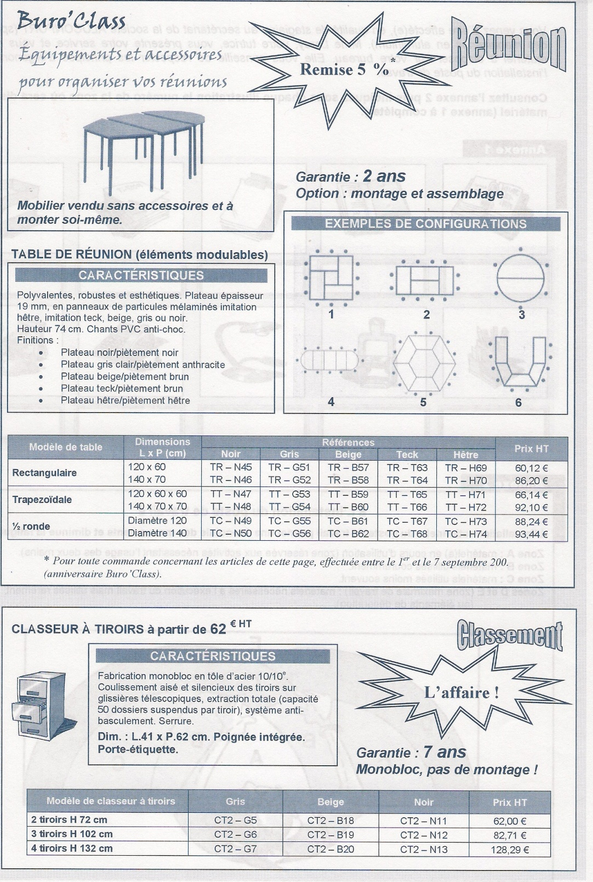
Le 17 mai
Le projet d’aménagement du service est désormais bouclé. J’ai recensé le matériel à acquérir. Merci de compléter la fiche de demande d’achat qui sera transmise au directeur.

Mme Xavier
X 1
en hêtre
X 2
X 2
en hêtre
X 2
X 1
X 2
DEMANDE D’ACHATS ET PRÉVISIONS DES DÉPENSES
Date : |  |  |  |  |  | Service :
Produits | Fournisseur | Référence Catalogue | Qté | Prix unitaire HT | Remise en  % | Prix unitaire Net | Montant net HT
TOTAL HT
TVA 20%
TOTAL TTC
Signature du service demandeur

Un technicien est chargé de la maintenance des vitrines réfrigérées. Il passe tous les ans faire une vérification du matériel. A l’issue de sa visite, M. Joliot remet à Mme Xavier la fiche d’intervention.

FICHE DE PRÉPARATION D’APPEL TÉLÉPHONIQUE

Entreprise N° téléphone
Service demandé :
Objet de l’appel :

Plan de l’appel | Points importants à préciser
 | Documents susceptibles d’être consultés

